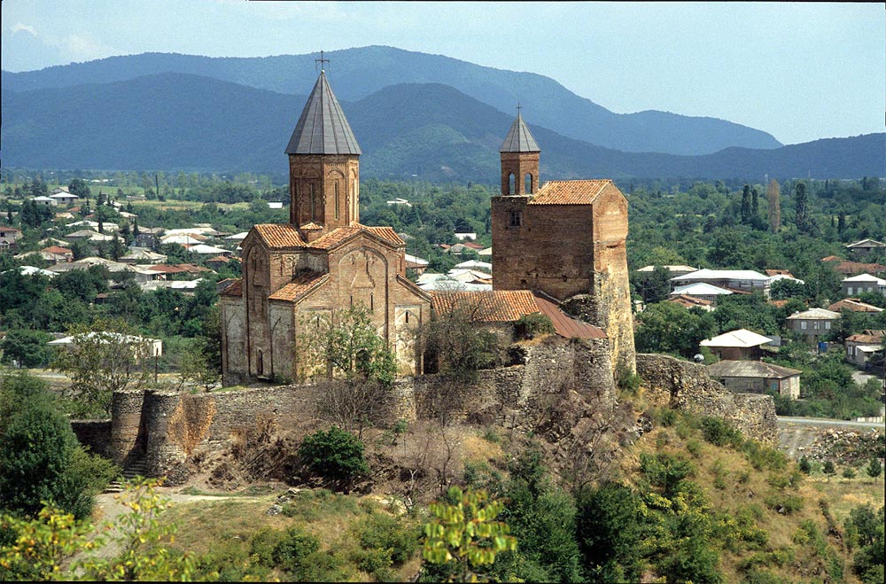
ГРУЗИЯ
Новогодишна приказка в полите на величествения Кавказ
6 дни/ 5 нощувки / 5 закуски

Дата: от 29 декември до 03 януари 2022 г.

По маршрут: СОФИЯ – ИСТАНБУЛ – ТБИЛИСИ – МЦХЕТА – МАНАСТИРА ДЖВАРИ - ГОРИ – УПЛИСЦИХЕ – ТБИЛИСИ – СИГНАГИ – БОДБЕ – КВАРЕЛИ - ТБИЛИСИ – ИСТАНБУЛ - СОФИЯ
1 ден София – Истанбул - Тбилиси
Среща на летище София, Терминал 2 и в 09.50 ч. полет на авиокомпания TURKISH AIRLINES за Истанбул. Кацане в 12.10 ч. и продължаване с полет за Тбилиси в 13.50 ч. Кацане в Тбилиси в 17.10 ч. Посрещане на летището. Трансфер и настаняване в хотел. По желание и срещу допълнително заплащане вечеря в хотела. Нощувка.
2 ден Тбилиси – Мцхета – Гори – Уплисцихе – Тбилиси
Закуска. Свободно време или по желание и срещу допълнително заплащане екскурзия до Мцхета, Гори и Уплисцихе. Отпътуване за старата столица Мцхета (UNESCO) – един от най- древните градове на Грузия и нейна първа столица. Градът със своите многобройни църкви и манастири е важно религиозно средище в страната, като често е наричан и втори Йерусалим. Най-важният обект в града е Катедралата Светисховели, където се смята, че се съхранява плащеницата на Исус Христос. Това прави Катедралата най – важния религиозен обект в страната. Посещението на древната столица включва и разглеждане на манастира Самтавро, в който е положено тялото на първият грузински владетел приел християнството за държавна религия цар Мириан III. Следва посещение на един от най - древните храмове в страната – манастира Джвари. Разположен на висок хълм, манастирът предлага незабравима гледка към Мцхета и мястото на което р. Арагви се влива в р. Мтквари. Продължаване за Гори и посещение на къщата-музей на Йосиф Висарионович Сталин. Програмата продължава със спирка за разглеждане на пещерния град Уплисцихе, един от най - ранните градове, създадени на територията на страната. Преди налагането на християнството в страната, пещерите често са използвани за извършването на езически ритуали. След пещерния град, връщане към Тбилиси. По желание и срещу допълнително заплащане вечеря в местен ресторант с включен трансфер. Нощувка.
3 ден Тбилиси – серните бани
Закуска. Начало на обиколка на Тбилиси. Градът е създаден през V в. и скоро след създаването си се превръща в столица на древната грузинска държава. Днес той е важен, политически, икономически и индустриален център. Обиколката включва посещение на църквата Метехи, построена на хълм над р. Мтквари и минаване през района на прочутите серни бани. Изкачване с лифт до крепостта Нарикала, около която се смята, че е израстнала грузинската столица. Турът на Тбилиси продължава минавайки през площад Мейдани и ул. Шардени с нейните модни кафенета и художествени галерии до модерния символ на Грузинската столица – Моста на Мира. Ще бъде посетена и катедралата Самеба. Обиколката ще завърши с преминаване покрай Площада на свободата и по прочутия булевард Руставели, където се намират забележителности като сградата на Националната Опера и Парламента. Следобед е предвидено и посещение на серните бани /срещу допълнително заплащане/, където групата ще може да се отпусне след обиколката на града и да се подготви за новогодишната нощ. НОВОГОДИШНА ГАЛА ВЕЧЕРЯ в ресторанта на хотела /срещу допълнително заплащане/. Нощувка.
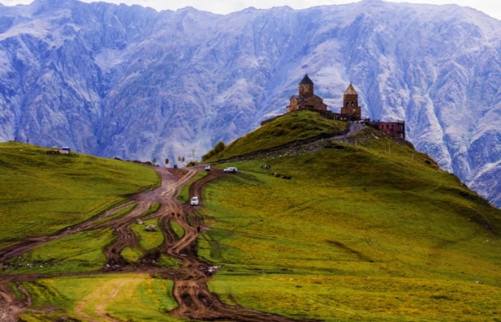
ЧЕСТИТА НОВА 2022 ГОДИНА!
4 ден Тбилиси
Късна закуска. Свободно време в Тбилиси, предвидено за почивка или самостоятелна разходка и по - задълбочено опознаване на привлекателната грузинска столица. Развлеченията, които Тбилиси предлага са разнообразни и подходящи за всеки клиент. Част от тях са разходка из китните улички на стария град, където туристите биват привлечени и запленени от множеството магазинчета, предлагащи сувенири и традиционни грузински изделия, ресторанти с невъобразими гастрономически наслади и красиви гледки, буквални изскачащи иззад всеки ъгъл. Интерес представляват и увеселителния парк Мтатсминда, както и ботаническата градина и зоопарка на града. Нощувка.
5 ден Тбилиси – Сигнаги – Бодбе - Кварели – Тбилиси
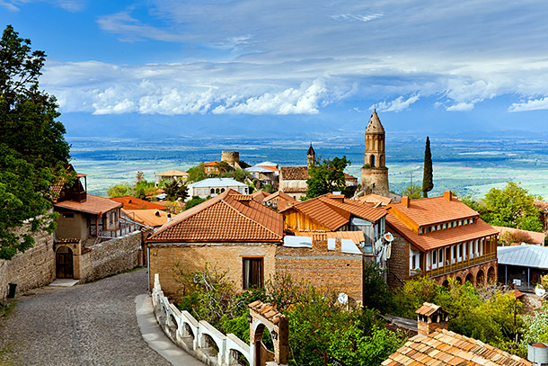
Закуска. Свободно време или срещу допълнително заплащане екскурзия до Сигнаги, Бодбе и Кварели с дегустация на вино. Отпътуване за Сигнаги – известен още като градът на любовта. Добре запазената крепост, красивата църква Св. Стефан, калдаръмените улички, живописното разположение на града и прословутото кахетинско вино правят престоя наистина незабравимо преживяване. Следваща спирка е женският манастир Бодбе, създаден от покровителката на Грузия св. Нино. Последна спирка за деня е посещението на винарна в Кварели, където се пазят, вкопани в галерия в Кавказ превъзходни вина, от които групата ще дегустира две от тях. Връщане в Тбилиси. По желание и срещу допълнително заплащане вечеря в местен ресторант с включен трансфер. Нощувка.
6 ден Тбилиси – Истанбул - София
Закуска. Освобождаване на хотела и трансфер до летището. Полет на TURKISH AIRLINES за Истанбул в 12.00 ч. Кацане в 13.25 ч. Следващ полет за София в 14.55 ч. Кацане на аерогара София в 15.10 ч.
КРАЙНА ПАКЕТНА ЦЕНА с включени летищни такси: 2197 лв.

Пакетната цена включва: самолетен билет на авиокомпания TURKISH AIRLINES с включени летищни такси 190 EUR към 14.05.21 г., включен 1 бр. основен багаж до 32 кг и 1 брой ръчен до 8 кг с размери 55х40х23, 5 нощувки със закуски в хотел 4**** в Тбилиси, всички трансфери по програмата с климатизиран автобус /минибус/, автобусна и пешеходна обиколка на Тбилиси, изкачване с лифт до крепостта Нарикала в Тбилиси, представител на Туроператора по време на пътуването.
Забележка: Цените са калкулирани при курс 1 USD = 1.70 лв. При промяна на обменния курс, пакетната цена ще бъде преизчислена.
Пакетната цена не включва: бакшиши за пренасяне на багажа в хотелите и хранения, невключени в пакетната цена.
Намаление за:
- трети възрастен – 29 лв.
Доплащане за:
- единична стая – 388 лв.

Допълнителни екскурзии и услуги /заплащат се с основния пакет/:
- вечеря в хотела /1-я ден/ – 43 лв.
- вечеря в местен ресторант /2-ри ден/ – 72 лв.
- вечеря в местен ресторант /5-ти ден/ – 72 лв.
- посещение на серните бани за 1 час (кабина за 4-ма) – 96 лв.
- екскурзия до Мцхета, Гори и Уплисцихе – 49 EUR/96 лв. при мин. 6 туристи
- екскурзия до Сигнаги, Бодбе и Кварели с дегустация на вина – 97 EUR/190 лв. при мин. 6 туристи
- Новогодишна Гала вечеря в местен ресторант с програма и включен трансфер от/до хотела – ~100-120 EUR *не е задължителна. Точната цена, меню и ресторант ще бъдат уточнени в средата на м. декември
- медицинска застраховка с покритие до 100 000 лв. за лица до 65 г.– 33.00 лв., над 66 г. – 85 лв.,
- бакшиши за местни екскурзоводи и шофьори - 24 EUR.

Хотел, предвиден по програмата: хотел Citrus - 4* (http://www.hotelcitrus.ge/ge/) или подобен в Тбилиси.6
Парична единица на Грузия: лари (GEL), 1 лари =100 тетри, 1 USD = 3.30 GEL
Минимален брой туристи за осъществяване на екскурзията: 16 туристи
Срок за уведомление при недостигнат минимален брой туристи: 7 дни преди началната дата.
Начин на плащане: депозит – 250 лв., доплащане – до 55 дни преди отпътуване.
Необходими документи: задграничен паспорт с 6-месечна валидност към крайната дата на отпътуване.
- Пътуването е без задължителни имунизации; за медицинските изисквания и/или препоръки за Covid-19 ще бъдете допълнително уведомени;
- Пътуването е свързано с пешеходни обиколки, поради което не е подходящо за лица с намалена или ограничена подвижност.
Анулации и неустойки:
- до 96 дни преди заминаване - без неустойка
- от 95 до 56 дни преди заминаване - 250 лв. неустойка
- от 55 до 40 дни преди заминаване - 500 лв. неустойка
- от 40 дни до датата на заминаване се удържа пълната стойност на пътуването
- преотстъпване на пътуването на друго лице и смяна на име без неустойка - до 20 дни преди заминаване;
Анулации и възстанояване на суми:
- при анулация на пътуването от страна на ТО, сумата се възстановява в 7-дневен срок от анулацията
- при активация на полицата “Отмяна на пътуване”, включително при положителен PCR тест, сумата се възстановява спрямо условията на ЗК “Мондиал Асистанс”.
- при невъзможност от пътуване, поради забрана или ограничения в следствие на епидемиологичната обстановка, свързана с Covid-19, заплатената сума се възстановява в пълен размер в рамките на 14 дни от датата на отпътуването.
Използвани транспортни средства по програмата: • самолет • автобус
Застраховка „Отмяна на пътуване“ /препоръчителна/: предоставяме възможност за сключване на допълнителна застраховка “Отмяна на пътуване” по чл. 80, ал. 1, т.14 от Закона за туризма, покриваща разходите за анулиране на пътуването, за съкращаване и прекъсване на пътуването, поради здравословни причини на пътуващия, негови близки, неотложно явяване на дело, съкращаване от работа и др. Стойността на застраховката се изчислява на база крайна дължима сума по договора, като има значение и възрастта на Потребителя. В зависимост от възрастта на туриста стойността на застраховката е между 3% и 8% върху крайната дължима сума по договора за организирано пътуване. Застраховката „Отмяна на пътуване“ има Ковид покритие.
Туроператор “ТА Мондел Травел” е застрахована по смисъла на чл. 97, ал.1 от Закона за туризма в застрахователна компания „ЛЕВ ИНС“ АД със застрахователна полица
№00088159/13062110000887 /валидна от 31.07.2021 г. до 30.07.2022 г./

